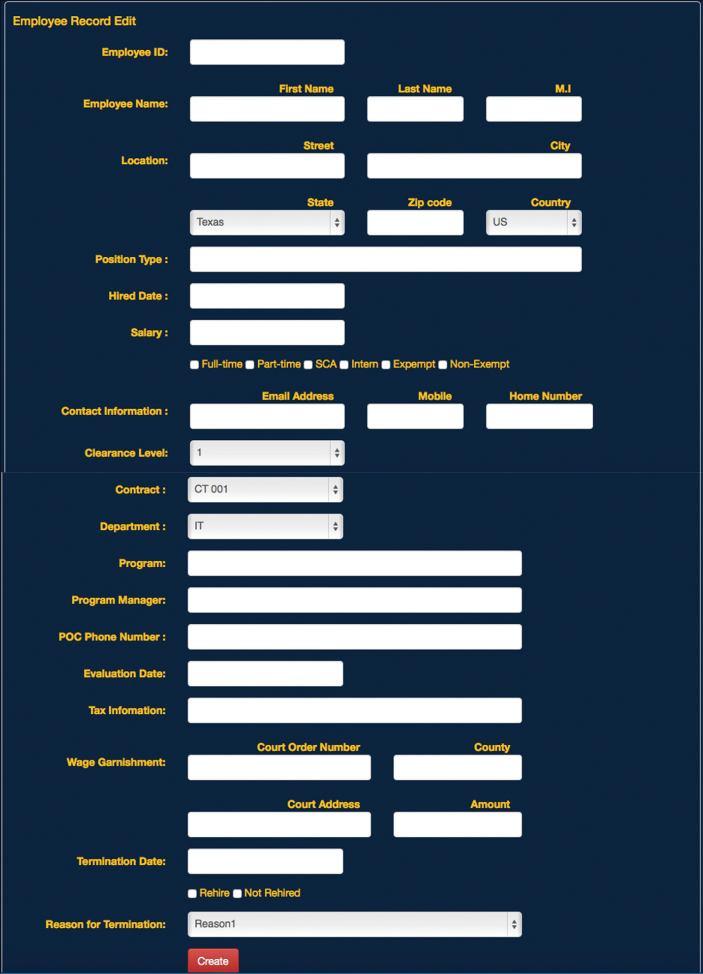

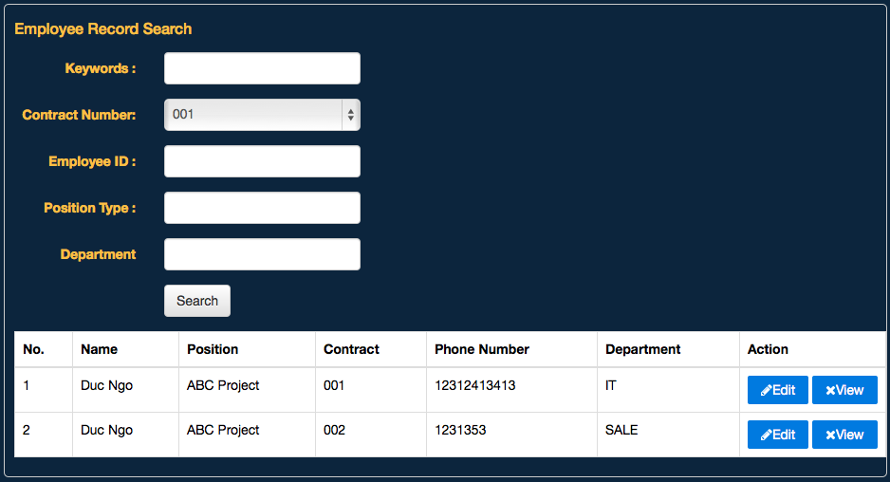

1. Contract: một record được chọn từ thư mục ”CONTRACT” (Module Contract). A Employee có thể được quản lý bởi 1 phòng ban hoặc một hợp đồng.

2. Rehire or Not Rehire: một Employee có thể là một người mới thuê (Not Hire) hoặc là người được thuê lại sau một thời gian nghỉ việc. Nếu filed này Ok thì đánh checkb-box vào.